ПРАКТИКА 2
- Использование систем: Transform; Rigidbody и Collider;
Transform используется для задания координат точек патрулирования.
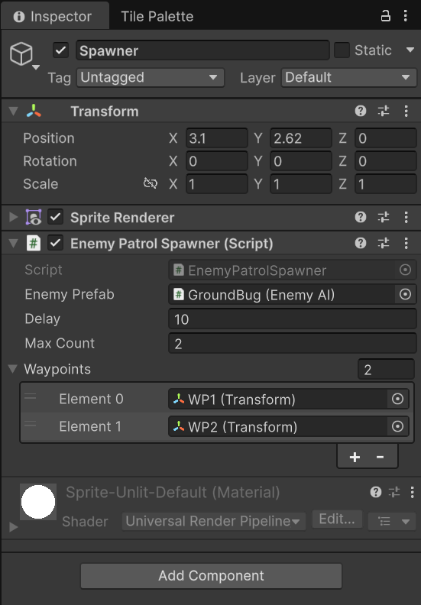
Rigidbody и Collider используются в контроллере игрока.
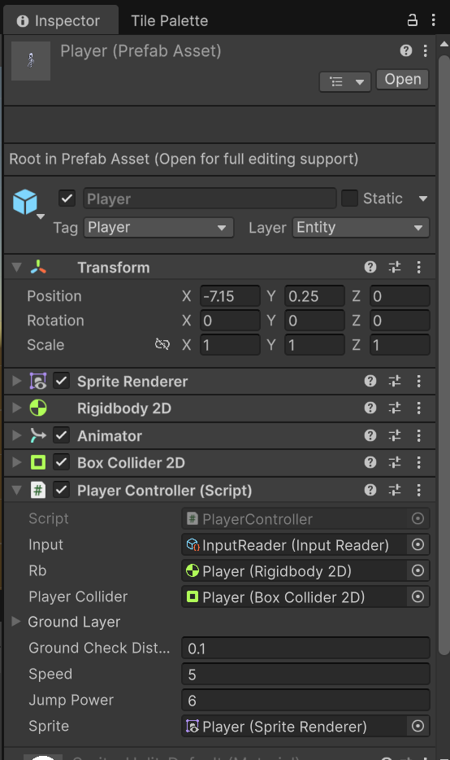
- Создание пользовательского контроллера.
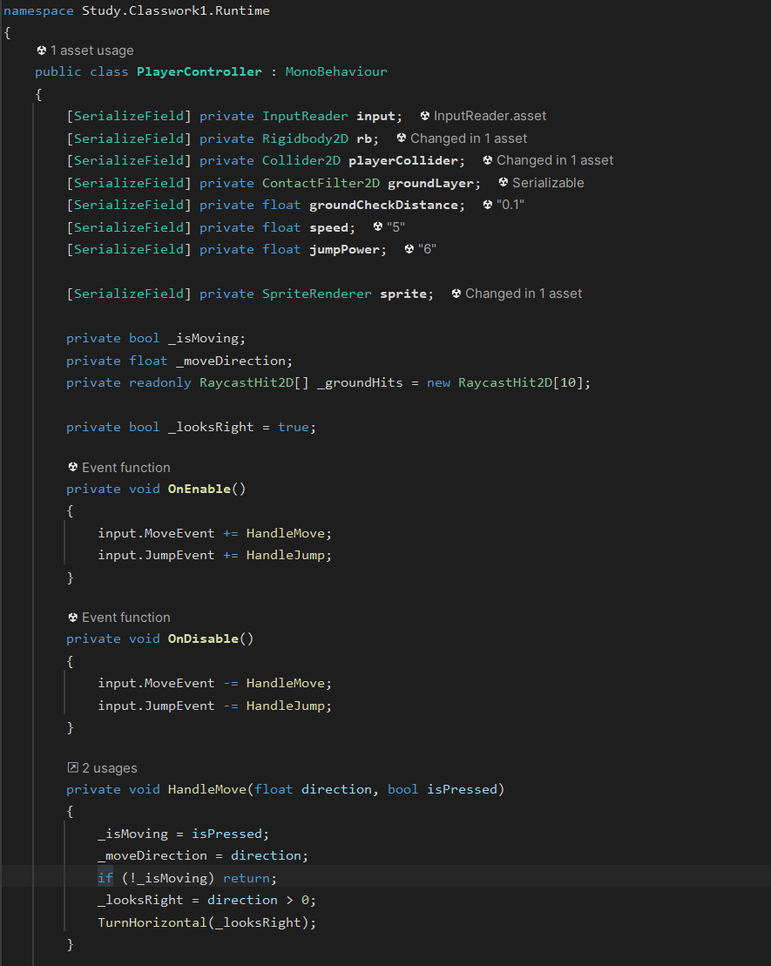
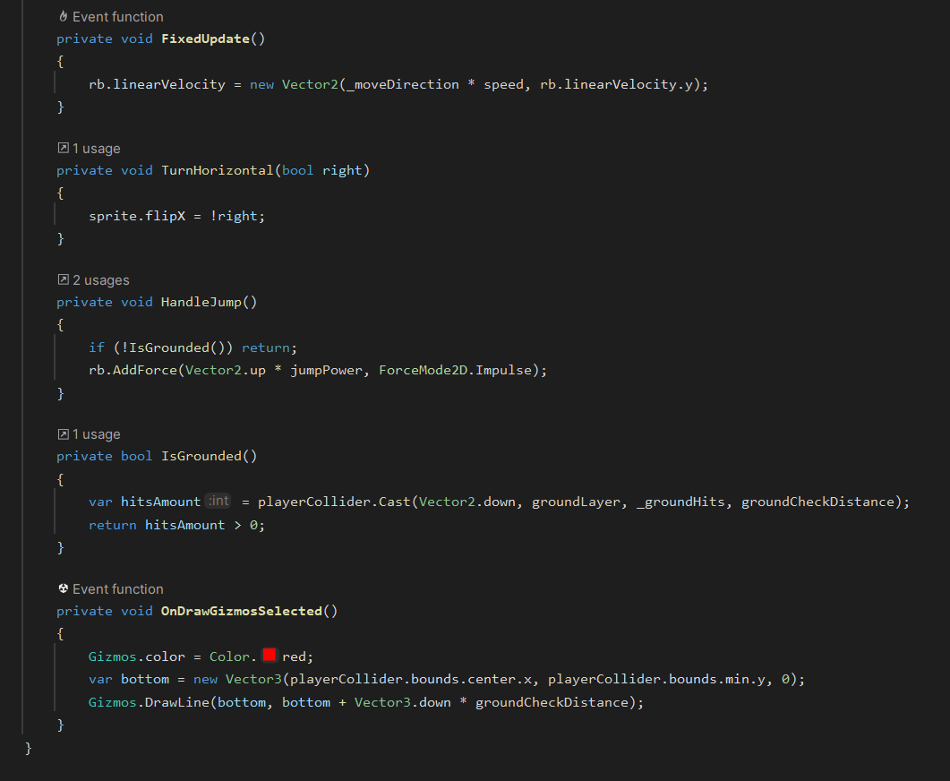
- Работа с переменными персонажа; Создание навигационной системы и объекта противника или NPC.
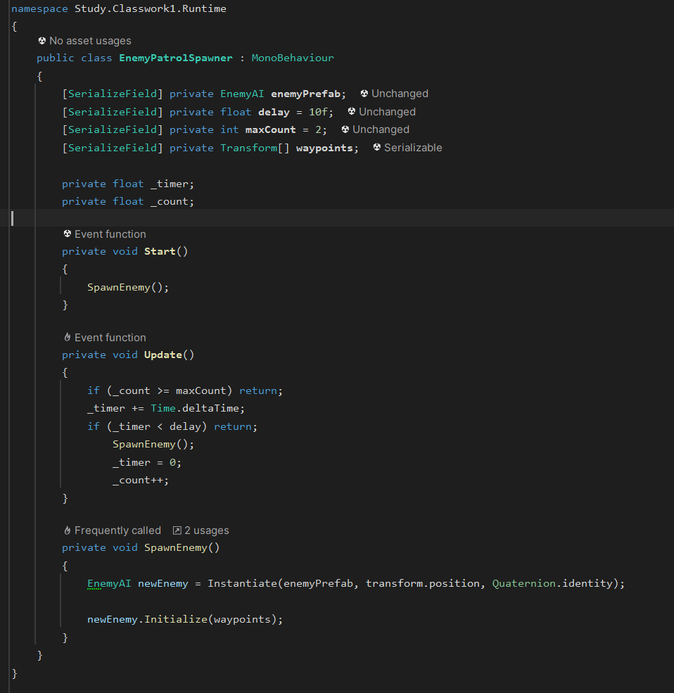
Рисунок 1 – Спавнер врагов с патрулированием
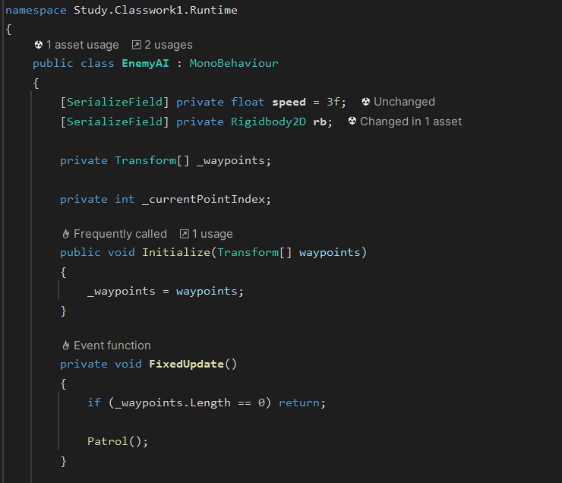
Рисунок 2 – ИИ врагов с патрулированием, часть 1
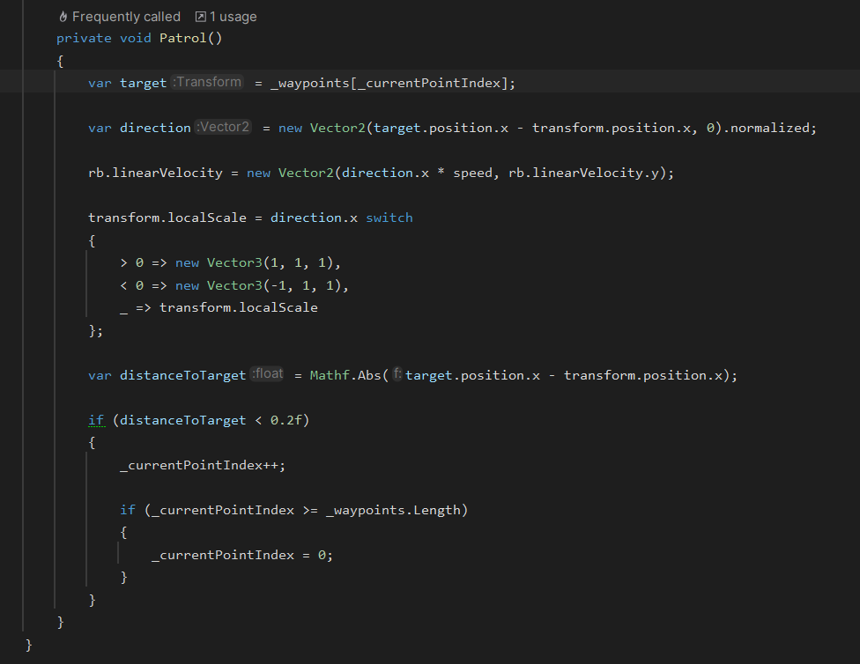
Рисунок 3 – ИИ врагов с патрулированием, часть 2

